**（货物网上竞采最低价评审方式）**

货物网上竞采文件

项目名称：物联网技术应用专业设备

采购单位：重庆市农业机械化学校

二〇二四年五月

### 一、采购内容

|  |  |  |  |
| --- | --- | --- | --- |
| **项目名称** | **采购预算**  **（元）** | **资金来源** | **备注** |
| 物联网技术应用专业设备 | 19945.9 | 财政预算  资金 |  |

### 

### 二、供应商资格条件

（一）满足《中华人民共和国政府采购法》第二十二条规定。

（二）本项目的特定资格要求：具有合法的营业执照，经营范围含本项目相关类型。

### 三、投标有关说明

投标报名及招标文件获取：在“重庆市政府采购网”下载本采购项目文件，若有疑问可电话咨询陈老师，电话：13983989399。

### 四、采购需求清单

|  |  |  |  |  |  |  |
| --- | --- | --- | --- | --- | --- | --- |
| 序号 | **商品信息** | **规格描述** | **数量** | **单位** | **最高单价（元）** | **最高总价（元）** |
| 1 | 物联网开发板及套件 | arduino顶配豪华版含创客增强主板（主板彩色说明书；提供软件：Arduino IDE, Scratch S4A,Mixly，MagicBlock,mBlock,及教程、说明书、样例；实验课件72个；133本电子书；每套含配件93个，收纳盒1个，WiFi扩展板1个） | 25 | 套 | 402 | 10050 |
| 2 | 智能家居 | 智能家居套装+RFID（提供软件：Arduino ID，Mixly，Scratch3.0，APP Inventor,配件20个，16节实验课程资源，1节RFID控制课程资源） | 1 | 套 | 537.9 | 537.9 |
| 3 |  | 智能家居套装+语音识别（软件：，Scratch3.0，APP Inventor,配件20个，16节实验课程资源，1节语音识别控制课程资源） | 1 | 套 | 592.9 | 592.9 |
| 4 | 智能农场 | ESP32智能农场学习套件（ESP32主板，30个配件，16节课程资源，） | 2 | 套 | 515.9 | 1031.8 |
| 5 | 智能车 | 4WD麦克纳姆轮智能车（匹配软件，课程资源） | 2 | 套 | 156 | 312 |
| 6 | 智能追光 | 智能太阳能追光Arduino（匹配软件，9个课程资源） | 2 | 套 | 184.8 | 369.6 |
| 7 | 智能垃圾桶 | 智能垃圾桶超声波Arduino自动感应 | 2 | 套 | 74.7 | 149.4 |
| 8 | 绘图机器人 | Arduino拉线绘画绘图机器人（全套+控制器，测试程序源码） | 2 | 套 | 237.6 | 475.2 |
| 9 | 雷达 | Arduino超声波雷达（匹配软件、资料、安装教程） | 2 | 套 | 130.8 | 261.6 |
| 10 | 分棋机器人 | 智能分棋子机器人（散件1套、整机1套，源代码，课程资源） | 2 | 套 | 253 | 506 |
| 11 | 双足机器人 | 双足仿生机器人（普通版散件，视频教程，图文教程，源码，蓝牙控制APP,电子模块说明资料） | 1 | 套 | 368.5 | 368.5 |
| 12 | 双足机器人 | 双足仿生机器人（普通版组装好整机） | 1 | 套 | 478.5 | 478.5 |
| 13 | 定制实验箱 | 铝合金箱,长32CM宽25CM高20CM，  黑色5毫米厚度防火板，内部一公分厚度防震棉，顶部装提手，上盖印制内容如下上部为：物联网工程实践训练装置，下部学校LOGO和重庆市农业机械化学校 | 25 | 套 | 192.5 | 4812.5 |
| 总计 | | |  |  |  | 19945.9 |

注：设备参照以下附图，后期设备的维护、维修由供应商负责。

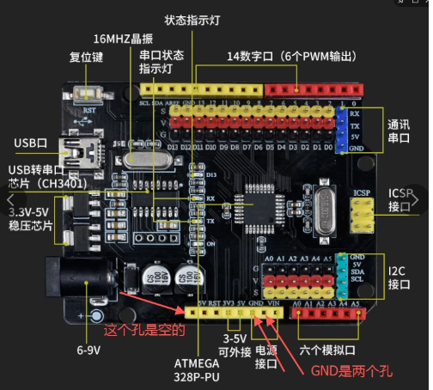

创客增强主板

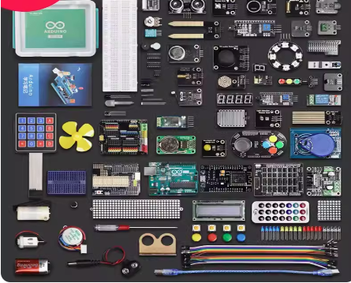

创客增强主板配件

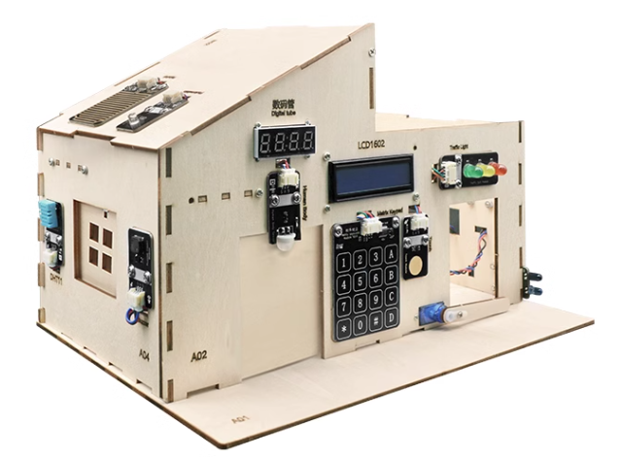

智能家居

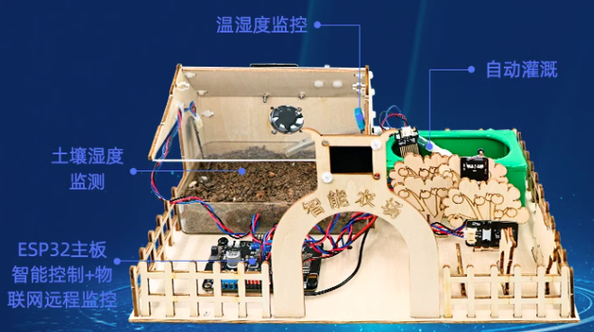

智能农场

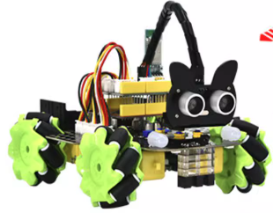

智能车

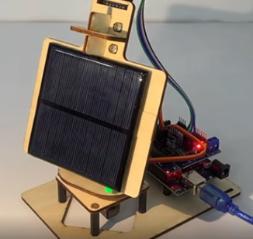

智能追光

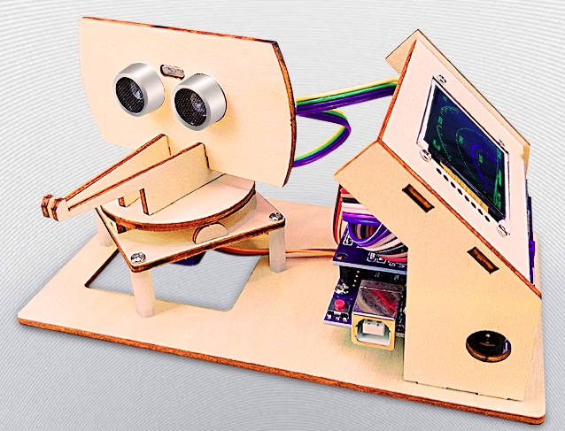

雷达

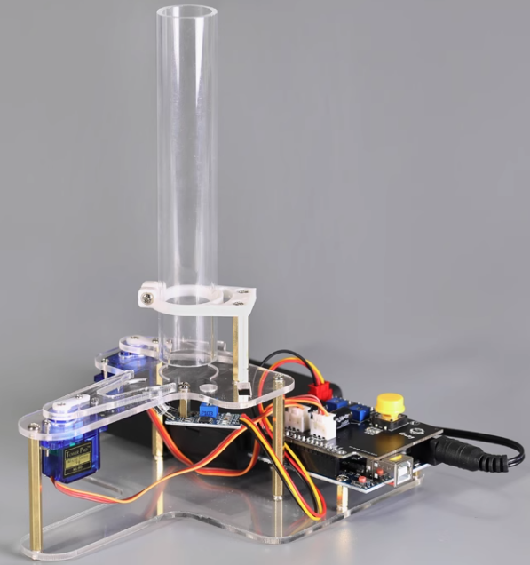

分棋机器人

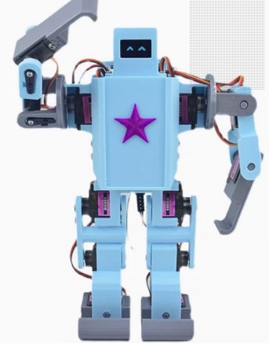

双足机器人

### 四、质量保证及售后服务要求

（一）供应商所供产品名称、规格、数量、质量要求、生产企业与竞采文件要求相符。

（二）自验收之日起，产品质量保证期不低于1年。

（三）产品属于国家规定“三包”范围的，其产品质量保证期不得低于“三包”规定。

（四）成交供应商须免费提供现场技术培训与技术支持。

（五）用户遇到使用及技术问题，电话咨询不能解决的，成交供应商或制造商应在2小时内采取相应响应措施；无法在2小时内解决的，应在24小时内派出专业人员进行技术支持。

### 五、交货期限及地点

（一）交货时间

自合同签订之日起 7 个工作日。

（二）交货地点

***重庆市农业机械化学校校内。***

### 六、验货方式

（一）货物到达现场后，成交供应商应在使用单位人员在场情况下当面开箱，共同清点、检查外观，作出开箱记录，双方签字确认。

（二）成交供应商应保证货物到达采购人所在地完好无损，如有缺漏、损坏，由供应商负责调换、补齐或赔偿。

（三）成交供应商应提供完备的技术资料、装箱单和合格证等，并派遣专业技术人员进行现场指导。验收合格条件如下：

1、产品技术参数与采购合同一致，性能指标达到规定的标准。

2、货物技术资料、装箱单、合格证等资料齐全。

3、在规定时间内完成交货并验收，并经采购人确认。

4、采购人随机抽取的样品检测结果为合格。

（四）产品在用户掌握使用技术要领，使用符合要求后，才作为最终验收。

### 七、报价要求

（一）报价开始时间、报价截止时间、有效报价家数均以公告内容为准。

（二）本次报价为人民币报价，包含：货物费、运输费、安装调试费、装卸费、培训费、保险费、税费（含关税）等所有费用。

### 八、供应商响应文件要求

供应商必须在平台上按要求上传响应文件，未按要求提供的视为无效供应商。

（一）响应文件内容

1.盖鲜章的《报价函》《明细报价表》各1份。

2.盖鲜章的《法定代表人身份证明书》1份，其中应包含法定代表人身份证复印件。若法定代表人委托他人投标，请提供盖鲜章的《法定代表人授权委托书》1份，其中应包含法定代表人及被授权人身份证复印件各1份。

3.盖鲜章的基本资格条件承诺函。

4.其他应提供的资料。

（二）提交文件的要求

1.供应商线上报名、报价时需上传盖鲜章后的电子文档一份。

2.供应商在系统中的报价与响应文件中的报价不一致时，采购人将以系统中供应商的报价作为评判依据。

3.供应商只能有一个有效报价，供应商只能以自己单位名义提交响应文件。

4. 供应商制作的响应文件电子文档，须按照要求制作，规定签字、盖章的地方必须按规定签字、盖章，上传的文件需字迹清晰，未按要求制作响应文件的作废标处理。

### 九、成交规则

采购人在符合审查的供应商中，手动确认报价最低的成为成交供应商。

### 十、付款方式

***验收合格后，供应商开具发票，采购人按照内部付款流程办理。***

### 十一、联系方式

采购单位：重庆市农业机械化学校

联系人：桂正学

电话：19942239715

地址：重庆市永川区兴龙大道2号

### 十二、其它有关规定

（一）凡有意参加此项目的供应商，请于公告发布之日起至报价截止时间之前，在重庆市政府采购云平台网上竞采下载查看本项目竞采文件，无论供应商下载查看与否，均视为已知晓所有实质性要求内容。

（二）**供应商应于报价开始前**完成政府采购网账号注册、政采云账号关联等操作，提前学习网上竞采操作手册并检查账号是否可用，遇到操作问题请及时咨询手册中的客服电话，如因账号注册关联、操作不熟练等原因导致供应商未成功报价，责任由供应商自行承担。

《网上竞采自行采购操作手册（供应商）》、《单点登录账号绑定操作手册》详见<https://xj.ccgp-chongqing.gov.cn/ge/content/yptczzn/list>。

（三）无论竞采结果如何，供应商参与本项目的所有费用均自行承担。

（四）其他未尽事宜由双方在采购合同中详细约定。

供应商编制响应文件要求

### 一、报价

（一）报价函

### 报 价 函

（采购单位名称）：

我方收到 （项目名称）的竞采文件，经详细研究，决定参加该项目。

1.愿意按照竞采文件中的一切要求，提供本项目的商品、及服务，报价为人民币大写： 元整；人民币小写 元。

2.我方现提交的响应文件为：响应文件正本壹份。

3.我方承诺：本次报价的有效期为90天。

4.我方完全理解和接受竞采文件的一切规定、要求和评审办法。

5.在整个采购过程中，我方若有违规行为，愿意接受重庆市政府采购云平台相关管理方的处罚。

6.我方若中选，将按照竞采结果签订合同，并且严格履行合同义务。本承诺函将成为合同不可分割的一部分，与合同具有同等的法律效力。

7.我方理解，最低报价不是成交的唯一条件。

供应商名称（公章）：

年 月 日

（二）明细报价表

### 

### 明细报价表

### 项目名称：

|  |  |  |  |  |  |  |  |  |
| --- | --- | --- | --- | --- | --- | --- | --- | --- |
| **序号** | **产品名称** | **数量** | **单位** | **品牌及产地** | **制造商名称** | **规格型号** | **单价**  **（元）** | **合计**  **（元）** |
|  |  |  |  |  |  |  |  |  |
|  |  |  |  |  |  |  |  |  |
|  |  |  |  |  |  |  |  |  |
|  |  |  |  |  |  |  |  |  |
| 合计（元） | | | | | | | |  |

填写要求：

1.供应商应完整填写本表，并逐页盖章。

2.该表内容不可扩展、不可变更。

供应商名称（公章）：

年 月 日

**二、法定代表人身份证明书（格式）/法定代表人授权委托书（格式）（二选一）**

**法定代表人身份证明书**

致 （采购单位名称）：

（法定代表人名称及身份证代码）是（供应商名称）的法定代表人，电话 ，代表我单位全权办理上述项目的竞采报价、签约等具体工作，并签署全部有关文件、协议及合同。签字负全部责任。

法定代表人（签字或盖章）：

供应商名称（公章）

年 月 日

（附：法定代表人身份证正反面复印件）

**法定代表人授权委托书**

致 （采购单位名称）：

（法定代表人名称）是（供应商名称）的法定代表人，特授权 （被授权人姓名及身份证代码）电话 ，代表我单位全权办理上述项目的竞采报价、签约等具体工作，并签署全部有关文件、协议及合同。

我单位对被授权人的签字负全部责任。

在撤消授权的书面通知以前，本授权书一直有效。被授权人在授权书有效期内签署的所有文件不因授权的撤消而失效。

被授权人： 法定代表人：

（签字或盖章） （签字或盖章）

（附：被授权人、法定代表人身份证正反面复印件）

供应商名称（公章）

年 月 日

**三、基本资格条件承诺函**

**基本资格条件承诺函**

致 （采购单位名称）：

（供应商名称）郑重承诺：

1.我方具有良好的商业信誉和健全的财务会计制度，具有履行合同所必需的设备和专业技术能力，具有依法缴纳税收和社会保障金的良好记录，参加本项目采购活动前三年内无重大违法活动记录。

2.我方未列入在信用中国网站（www.creditchina.gov.cn）“失信被执行人”、“重大税收违法案件当事人名单”中，也未列入中国政府采购网（www.ccgp.gov.cn）“政府采购严重违法失信行为记录名单”中。

3.我方在项目评审环节结束后，随时接受采购人检查验证，配合提供相关证明材料，证明符合《中华人民共和国政府采购法》第二十二条规定的供应商基本资格条件。

我方对以上承诺负全部法律责任。

特此承诺。

供应商名称（公章）

年 月 日

**四、特定资格条件证书或证明文件**

---------------------------------------------------------------------

（结束）